La Seca

(Un pueblo de Valladolid)

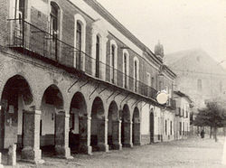

LA SECA

Campos sobrios y maduros

de campiña castellana,

alimentan hombres duros

con el alma pura y llana.

Tus hombres de forjado acero

parecen caminar cansados,

hartos ya de cuidarte con agrado

siempre a tu tierra consagrados.

Les haces pasar fatigas

o sentirse defraudaos,

esperando las cosechas,

discutiendo sus enfados.

Mirando al tiempo pasan

la mayor parte de su vida,

sabiamente se preparan

si acecha alguna desgracia.

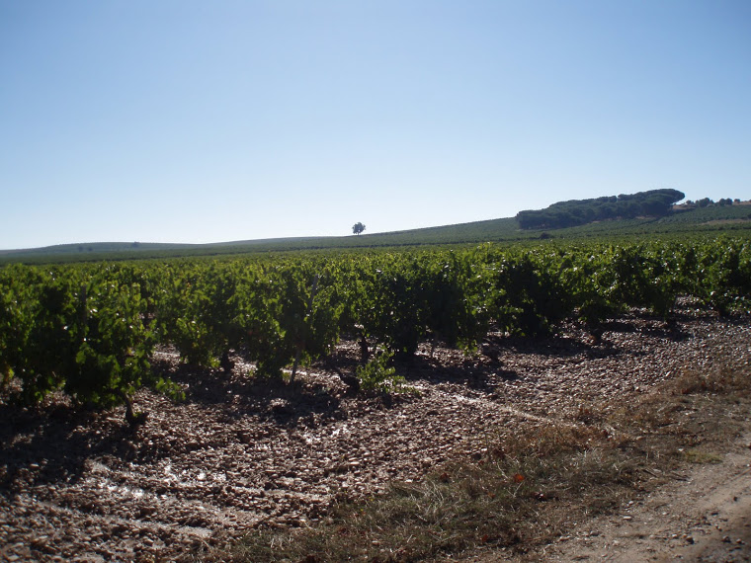

Autor: Javier Galera Gómez

Curso: 1ºA ESO

Ilustraciones: <http://majuelosverdejo.blogspot.com.es>

<https://es.wikipedia.org/wiki/La_Seca_(Valladolid)>